**叉车选型参数**

|  |  |  |  |  |
| --- | --- | --- | --- | --- |
| 型号 | 单位 | CPD20 | CPCD30 | 备 注 |
| 动力形式 |  | 电瓶 | 柴油 | 柴油发动机为国三标准 |
| 起重量 | kg | 2000 | 3000 |  |
| 载荷中心距 | mm | 500 | |  |
| 最大起升高度 | mm | 3000 | |  |
| 全长（不带货叉） | mm | 2383 | 2713 |  |
| 驾驶方式 |  | 座式 | |  |
| 全宽 | mm | 1150 | / | 3吨柴油未标明 |
| 全高（护顶架处） | mm | / | 2702 | 2吨电瓶无该项 |
| 爬坡力，满载 | % | 16 | / | 3吨柴油无该项 |
| 转弯半径（最小） | mm | 2065 | 2420 |  |
| 行驶速度（最大） | km/h | 15/14 | 19/19 |  |
| 叉车重量 | kg | 4050 | 4270 |  |
| 轮胎 |  | / | / | 四轮实心 |
| 配货叉 | mm | 1520 | |  |

**叉车图片及产品说明：**

**2吨电瓶叉车**

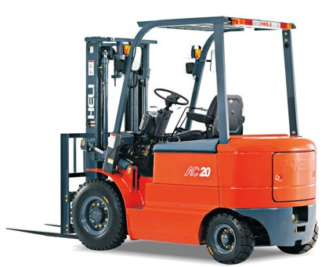

**产品说明：**

**主要特点：**

● 操作顺序保护功能；

  ● 交互式多功能液晶仪表

  ● 进口的密封元件性能更可靠

  ● 新型的液压动态负荷传感技术

  ● 电控自我保护功能，电磁兼容性达到国际标准。

  ● 集成式负荷传感转向器与低噪音泵配合使用，整车噪音更低。

  ● 新型低转速大扭矩直流串励起升电机

**主要结构：**

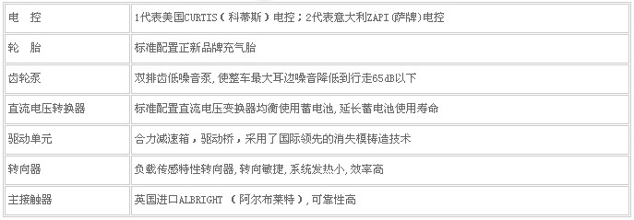

**3吨内燃柴油叉车**

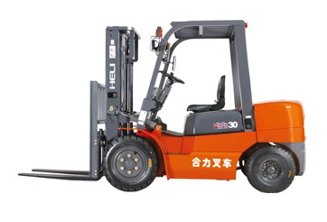

**产品说明：**

**主要特点：**

1. 传动系统为合力自制，箱体制造和组装设备国际领先，箱体内关键部件采用进口件。箱体总成故障率低，国产箱体中质量最好；

2. 配属具各类型门架均采用双内置胶管滑轮组设计，避免采用进口卷管器，降低客户费用，同时结构紧凑，美观，整车通过性好，为国内首创（专利技术）；

3. 所有起升门架管路中均配备防爆安全阀，确保重物起升过程中安全性；

4. 排气系统采用波纹管实现与车架的柔性联接，降低了整车的震动及噪音；

5. 转向桥和车架联接处做了减震处理，整车震动降低30%；

6. 采用了进气消音器，通过对气流膨胀、干涉、从而抑制了进气脉冲，降低了进气噪音；

7. 管路中的胶管接头及过渡接头均采用锥面密封形式，密封效果好，不需密封圈，长期使用不会因密封圈老化而渗油；

8. 油缸内关键部分处的密封件全部采用NOK进口件；

9. 转向梯形采用优化设计程序设计，最大误差角小于1度，减小轮胎磨损，提高使用寿命。

重庆市双渝报废汽车拆解利用有限公司

2016年4月21日